STRATEJİK PLAN HAZIRLANIRKEN DİKKAT EDİLECEK HUSUSLAR
1.Milli Eğitim Bakanlığı 09.02.2010 tarihinde yayınladığı 2010/14 sayılı genelge ile tüm ilçe milli eğitim müdürlükleri ile okul ve kurumların 2010 yılı sonuna kadar bir takvim dâhilinde stratejik planlarını hazırlamalarını istemiştir.( bkz. Genelge 2010–14)
2.Kamu kurum ve kuruluşlarının stratejik plan hazırlaması 5018 sayılı “Kamu Mali Yönetimi ve Kontrol Kanunu”nun zorunlu kıldığı bir uygulamadır. Tüm kamu kurum ve kuruluşları stratejik planlarını yaparken bu kanunu en üst yasal dayanak olarak almak durumundadırlar. (bkz 5018 Sayılı Kanun 9.madde)
3.Devlet Planlama Teşkilatı (DPT) 5018 sayılı kanun kapsamında stratejik plan hazırlamakla yükümlü tutulan kamu kurumlarına rehberlik etmek üzere “Kamu İdareleri İçin Stratejik Planlama Kılavuzu” adlı bir rehber hazırlamıştır. Bu rehber stratejik planların hazırlanmasında kaynak bir çalışmadır. (bkz. Kamu İdareleri İçin Stratejik Planlama Kılavuzu)
4.Milli Eğitim Bakanlığı hem kendi iç birimlerinin hem de il, ilçe milli eğitim müdürlükleri ile okul ve kurumların hazırlayacakları stratejik planlarda rehber almaları için “Eğitimde Stratejik Planlama“ adlı bir kılavuz kitap yayınlamıştır. Okul ve kurumlarımız planlarını hazırlamaya geçmeden önce bu rehber yayınları mutlaka gözden geçirmelidirler.(bkz. Eğitimde Stratejik Planlama)
5.Milli Eğitim Bakanlığı 5018 sayılı kanun gereği 2010–2014 Stratejik Planı’nı hazırlamış ve bakan onayıyla uygulamaya koymuştur. Okul ve kurumlarımızın kendileri için yapacakları planlarda en üst örnek belge Bakanlığımızın bu stratejik planıdır. (bkz. MEB 2010–2014 Stratejik Planı)
6.Konya İl Milli Eğitim Müdürlüğü 2010–2014 Stratejik Planı’nı hazırlamış ve valilik makamı onayıyla uygulamaya koymuştur. İl müdürlüğümüze bağlı okul ve kurumların yapacakları planlarda bu stratejik planı da mutlaka görmeleri ve kaynak bir çalışma olarak göz önünde bulundurulmalıdır. (bkz. Konya İl Milli Eğitim Müdürlüğü 2010–2014 Stratejik Planı)
7.İl özel idare stratejik planları o ildeki diğer kamu kurum ve kuruluşları için bir üst belge niteliğindedir. Konya İl Özel İdaresi 2010–2014 Stratejik Planını hazırlamış ve uygulamaya koymuştur. Konya İl özel idaresinin stratejik planında özellikle eğitimle ilgili amaç ve hedefler dikkate alınmalıdır. (bkz. Konya İl Özel İdaresi Stratejik Planı)
8.Stratejik planlarda amaç ve hedefler belirlenirken hükümetin bütçe çerçevesinde oluşturduğu hükümet programı, kalkınma planları, eylem planları ve milli eğitim şurası kararları gibi üst politika belgelerindeki eğitim hedefleri göz önünde bulundurulmalıdır. (bkz. Politika Üst belgelerinde Eğitim Hedefleri)
9. Milli Eğitim Bakanlığı’nın 05.11.2009 tarihinde yayınladığı 2009–83 sayılı “İlköğretim Kurumları Standartları” genelgesi ile ilköğretim okullarının teftişinde eğitim yönetimi alanında aranacak ilk belge stratejik plan olarak belirlenmiştir. (bkz. İlköğretim Kurumları Standartları Tablosu)
10. Toplam Kalite Yönetimi çalışmaları stratejik planla birlikte yürütülen bir çalışmadır. TKY değerlendirme standartlarında istenen unsurlardan bir tanesi de okulun stratejik planıdır. (bkz. TKY Eğitimde Kalite Ödülü El Kitabı)
11.Stratejik plan, İlköğretim kurumları standartları, Toplam Kalite Yönetimi ve OGYE çalışmaları hepsi eğitim kurumlarımızın daha iyi hizmet vermesine yönelik birbirini tamamlayan çalışmalardır.
12.Milli Eğitim Bakanlığı tarafından 01.06.2010 tarihinde yayınlanan 2010/33 sayılı genelge Bakanlık Teftiş Kurulu, İç Denetim Birimi ve İlköğretim Müfettişleri Başkanlığı’nca yapılacak her türlü teftiş ve incelemede stratejik planların da incelenmesini istemiştir. (bkz. Genelge 2010/33)
13.Milli Eğitim Bakanlığı tarafından 2010 yılında yenilenen “Okul ve Kurumlar için Stratejik Planlama Kılavuzu” adlı yayındaki daha önce olmayan ilave tablolar taslağın sonuna ilave edilmiştir. İlgili oldukları bölümlerde kullanılabilir.

Bir stratejik planı şekil ve içerik itibariyle iki ayrı başlık altında incelemek mümkündür.

Şekil: Kapaktan başlayarak planın bilgisayar ekranında ya da kağıt üzerinde göze nasıl göründüğüyle ilgili unsurlardır.

İçerik: Planda yer alması gereken bölümler, veriler, analizler ve tablolardır. Giriş, durum analizi, pest analizi, misyon vizyon ve temel değerlerin belirlenmesi, kurum stratejileri ve izleme değerlendirme başlıkları altına toplanabilir.
KAPAK:

Her planın mutlaka iç ve dış kapağı olmak durumundadır. Kapağın ilçeye,okul ya da kuruma ait unsurlar içermesi veya planlamayı, ilerlemeyi, gelişmeyi sembolize eden figürlerle oluşturulması uygun olur.

Kapakta resmi yazışma formatında olduğu gibi

T.C.
KONYA VALİLİĞİ
…………….…. Anaokulu

şeklinde planın hangi ilçeye ait olduğunu gösteren bir ifadenin olması gerekir.
Daha sonra planın ait olduğu dönem mutlaka belirtilmelidir

2011-2014
Stratejik Plan

veya tersi
Stratejik Plan
2011-2014

Kapağın alt kısmına da planın hazırlandığı yer ve yılı gösteren bir ifade konulabilir.

İç kapak bir anlamda dış kapağın sade halidir.Yani matbaada basılıp kitap haline geldiği zaman açılınca karşılaşacağımız ilk sayfadır. Burda da ilçe adı, plan dönemi olmalıdır.

T.C.
KONYA VALİLİĞİ
………………. Anaokulu

2011–2014 STRATEJİK PLAN

KONYA/2011

T.C.

KONYA VALİLİĞİ

…………………….. Anaokulu

STRATEJİK PLAN
2011–2014

KONYA/2011
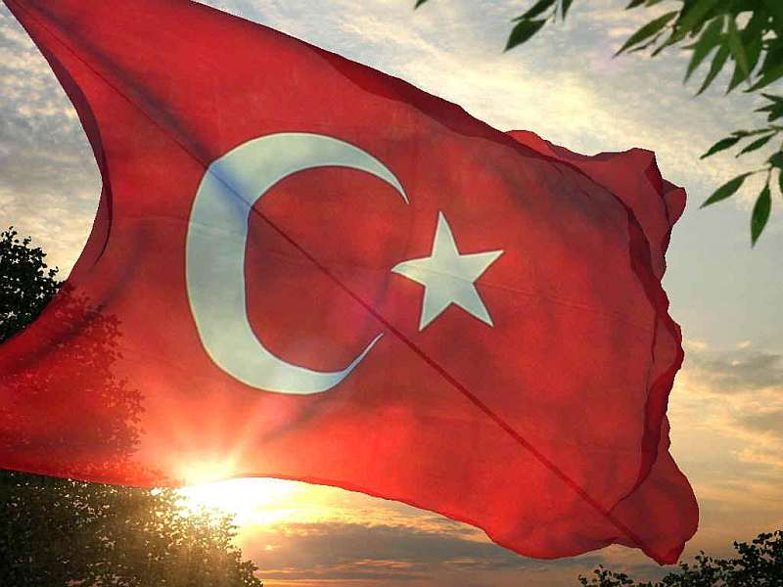

İSTİKLAL MARŞI  Korkma, sönmez bu şafaklarda yüzen al sancak; Sönmeden yurdumun üstünde tüten en son ocak.  O benim milletimin yıldızıdır, parlayacak;  O benimdir, o benim milletimindir ancak.  Çatma, kurban olayım, çehreni ey nazlı hilâl!  Kahraman ırkıma bir gül! Ne bu şiddet, bu celâl?  Sana olmaz dökülen kanlarımız sonra helâl...  Hakkıdır, Hakk’a tapan, milletimin istiklâl!  Ben ezelden beridir hür yaşadım, hür yaşarım.  Hangi çılgın bana zincir vuracakmış? Şaşarım!  Kükremiş sel gibiyim, bendimi çiğner, aşarım.  Yırtarım dağları, enginlere sığmam, taşarım.  Garbın afakını sarmışsa çelik zırhlı duvar,  Benim iman dolu göğsüm gibi serhaddım var.  Ulusun, korkma! Nasıl böyle bir imanı boğar,  “Medeniyet!” dediğin tek dişi kalmış canavar?  Arkadaş! Yurduma alçakları uğratma, sakın.  Siper et gövdeni, dursun bu hayâsızca akın.  Doğacaktır sana va’dettiği günler Hakk’ın...  Kim bilir, belki yarın, belki yarından da yakın. | Bastığın yerleri “toprak!” diyerek geçme, tanı:  Düşün altındaki binlerce kefensiz yatanı.  Sen şehit oğlusun, incitme, yazıktır, atanı:  Verme, dünyaları alsan da, bu cennet vatanı.  Kim bu cennet vatanın uğruna olmaz ki feda?  Şüheda fışkıracak toprağı sıksan, şüheda!  Canı, cananı, bütün varımı alsın da Huda,  Etmesin tek vatanımdan beni dünyada cüda.  Ruhumun senden, İlâhî, şudur ancak emeli:  Değmesin mabedimin göğsüne namahrem eli.  Bu ezanlar ki şahadetleri dinin temeli-  Ebedî yurdumun üstünde benim inlemeli.  O zaman vecd ile bin secde eder-varsa-taşım,  Her cerihamdan, ilâhî, boşanıp kanlı yaşım,  Fışkırır ruh-ı mücerret gibi yerden naşım;  O zaman yükselerek arşa değer belki başım.  Dalgalan sen de şafaklar gibi ey şanlı hilâl!  Olsun artık dökülen kanlarımın hepsi helâl.  Ebediyen sana yok, ırkıma yok izmihlâl:  Hakkıdır, hür yaşamış, bayrağımın hürriyet;  Hakkıdır, Hakk’a tapan, milletimin istiklâl  Mehmet Akif ERSOY

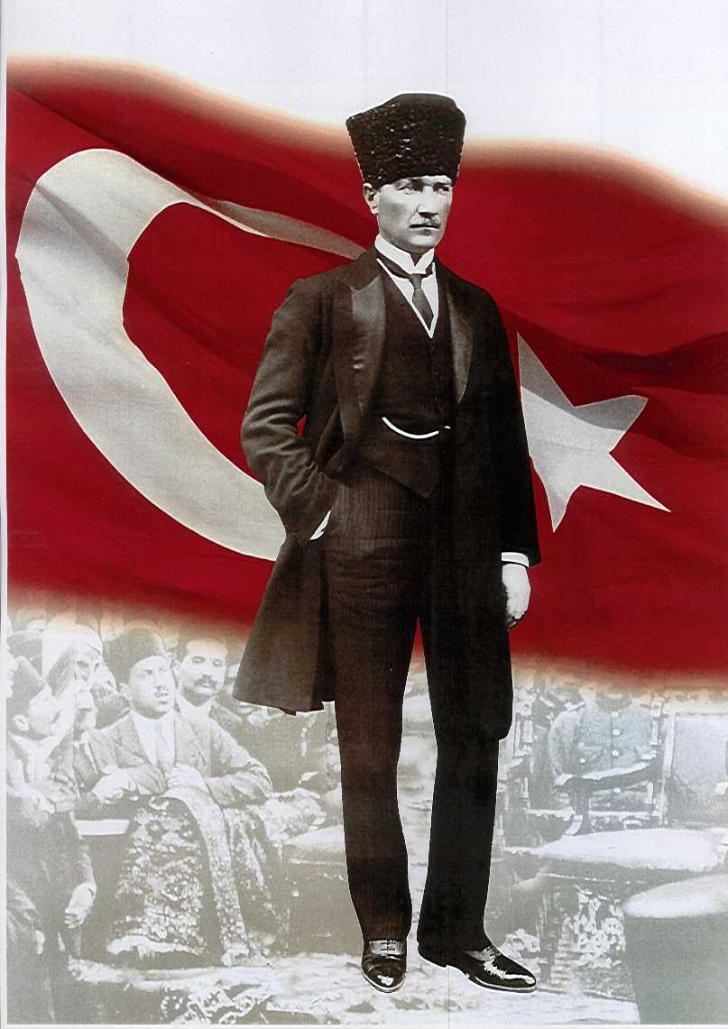

ATATÜRK’ÜN GENÇLİĞE HİTABESİ
Ey Türk gençliği! Birinci vazifen, Türk istiklâlini, Türk cumhuriyetini, ilelebet, muhafaza ve müdafaa etmektir.
Mevcudiyetinin ve istikbalinin yegâne temeli budur. Bu temel, senin, en kıymetli hazinendir. İstikbalde dahi, seni, bu hazineden, mahrum etmek isteyecek, dâhilî ve haricî, bedhahların olacaktır. Bir gün, istiklâl ve cumhuriyeti müdafaa mecburiyetine düşersen, vazifeye atılmak için, içinde bulunacağın vaziyetin imkân ve şeraitini düşünmeyeceksin! Bu imkân ve şerait, çok nâmüsait bir mahiyette tezahür edebilir. İstiklâl ve cumhuriyetine kastedecek düşmanlar, bütün dünyada emsali görülmemiş bir galibiyetin mümessili olabilirler. Cebren ve hile ile aziz vatanın, bütün kaleleri zapt edilmiş, bütün tersanelerine girilmiş, bütün orduları dağıtılmış ve memleketin her köşesi bilfiil işgal edilmiş olabilir. Bütün bu şeraitten daha elîm ve daha vahim olmak üzere, memleketin dâhilinde, iktidara sahip olanlar gaflet ve dalâlet ve hattâ hıyanet içinde bulunabilirler. Hattâ bu iktidar sahipleri şahsî menfaatlerini, müstevlilerin siyasî emelleriyle tevhit edebilirler. Millet, fakr u zaruret içinde harap ve bîtap düşmüş olabilir.
Ey Türk istikbalinin evlâdı! İşte, bu ahval ve şerait içinde dahi, vazifen; Türk istiklâl ve cumhuriyetini kurtarmaktır! Muhtaç olduğun kudret, damarlarındaki asîl kanda, mevcuttur!
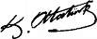
Mustafa Kemal ATATÜRK

KONYA İL HARİTASI
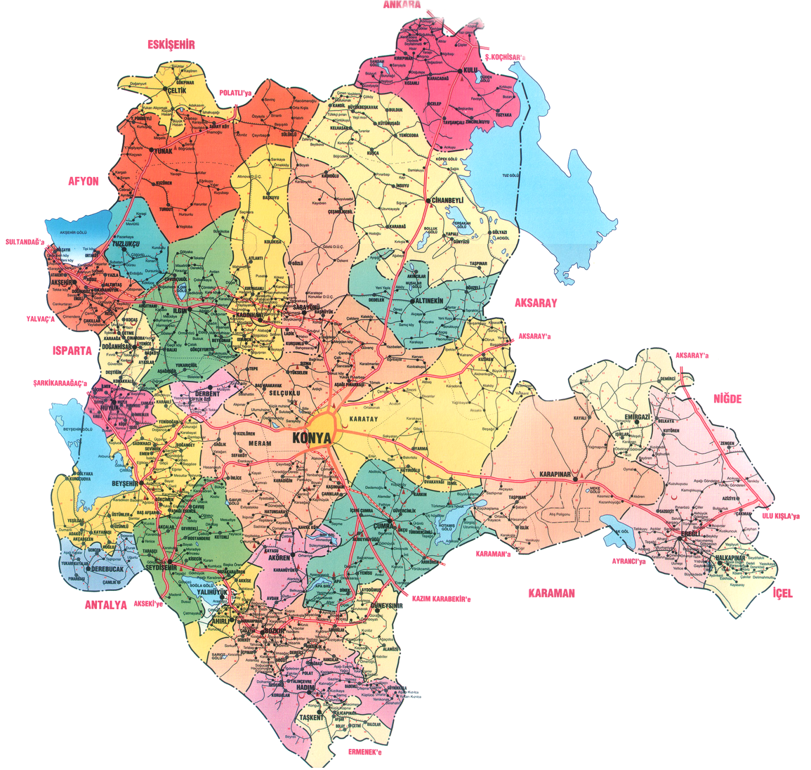

.…… İLÇESİ HARİTASI

Okul İletişim Bilgileri

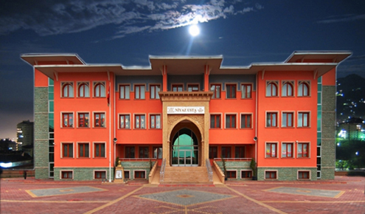

OKULUN İLETİŞİM BİLGİLERİ
ADRESİ
Tel. ve Fax No
Elektronik Posta Adresi
Web Adresi

(Stratejik planın hazırlanmasında bizzat çalışan ekibin görev ve unvanlarıyla beraber bir listesi olmalıdır. )

Stratejik Planlama Ekibi
STRATEJİK PLAN ÇALIŞMA EKİBİ
SIRA NO | ADI SOYADI | GÖREVİ
1 |  | OKUL MÜDÜRÜ
2 |  | MÜDÜR YARDIMCISI
3 |  | ÖĞRETMEN
4 |  | ÖĞRETMEN
5 |  | ÖĞRETMEN
OKUL GELİŞİM YÖNETİM EKİBİ
SIRA NO | ADI SOYADI | GÖREVİ
1 |  | OKUL MÜDÜRÜ
2
3
4
5
6
7
8

ÖNSÖZ

……………………………….

………. Anaokulu Müdürü

NOT: Belge bağlantılı bir içindekiler bölümü oluşturulmalıdır. Başlıkların hangi bölüme ait olduğunu belirtecek şekilde 2’li veya 3’lü numaralandırma sistemi kullanılabilir. Ek varsa sona ilave edilebilir

İÇİNDEKİLER
İSTİKLAL MARŞI 7
ATATÜRK’ÜN GENÇLİĞE HİTABESİ 8
KONYA İL HARİTASI 9
.…… İLÇESİ HARİTASI 10
Okul İletişim Bilgileri 11
Stratejik Planlama Ekibi 12
ÖNSÖZ 13
İÇİNDEKİLER 14
EKLER LİSTESİ 17
TABLO VE GRAFİKLER LİSTESİ 17
GİRİŞ 19
A.Planın Amacı 19
B.Planın Kapsamı 19
C.Stratejik Plan Yasal Dayanakları 19
D.Stratejik Planlama Süreci 21
1.BÖLÜM 23
1.DURUM ANALİZİ 24
1.1.OKULUMUZUN TARİHÇESİ 24
1.2.MEVZUAT ANALİZİ 25
1.3.OKULUN TEŞKİLAT ŞEMASI 26
1.4. OKUL BİNA ANALİZİ 27
1.4.1.Okul Bilgi Formu 27
1.4.2.Okulun Bina ve Donanım Durumu 28
1.4.3.Okul Yerleşim Alanı 29
1.5.OKUL PERSONEL ANALİZİ 29
1.5.1.Okul Personel Durumu 29
1.5.2.Okulun Personel İhtiyacı 30
1.5.3.Okul Personelinin Eğitim Durumu 30
1.5.4. Okul Personelinin Hizmet Durumu 30
1.5.5. Okul Yardımcı Personel Durumu 31
1.6. OKULUN ÖĞRENCİ ANALİZİ 32
1.6.1. Öğrenci Sayıları 32
1.6.2.Öğretmen Başına Düşen Öğrenci Sayıları 32
1.6.3.Derslik Başına Düşen Öğrenci Sayıları 32
1.6.4.Kaynaştırma Eğitimi Alan Öğrenci Sayısı 33
1.7. OKUL PERFORMANS ANALİZİ 33
1.7.1. Sportif Etkinlikler 33
1.7.2.Sosyal ve Kültürel Etkinlikler 33
1.7.3.Okulun Etkinlikleri 34
1.7.4.Okul Kütüphanesi 34
1.7.7.Okulun Mali Durumu 34
1.7.8.Okulun Teknolojik Altyapısı 35
1.7.9. Okul Memnuniyeti Sonuçları 35
1.8. PAYDAŞ ANALİZİ 36
1.9.PAYDAŞ MATRİSİ 37
1.10.ETKİ ÖNEM MATRİSİ 38
1.11.ÇEVRE ANALİZİ (PEST) 39
1.12.GZFT ANALİZİ 40
2. BÖLÜM 42
2.1.MİSYONUMUZ 43
2.2.VİZYONUMUZ 44
2.3.İLKE ve DEĞERLERİMİZ 45
STRATEJİK AMAÇLAR 48
Stratejik Amaç : 48
Stratejik Hedef : 48
Performans Göstergeleri 48
Faaliyetler / Projeler Maliyet Tablosu 48
İzleme ve Değerlendirme 51

Stratejik planda pek çok veriyi özellikle sayısal nitelikte olanları tablolar ve grafikler halinde ortaya koymak uygun olur. Bu tablo ve grafiklerin de numaralandırılarak içindekilerden sonra yine belge bağlantılı şekilde listelenmesi uygun olacaktır.

EKLER LİSTESİ

Ek1……………................................................................................

Ek2………….….........................................……………………………

Ek3……………………………………………….….............................

Ek4………….……………………………………………………...........

TABLO VE GRAFİKLER LİSTESİ

Tablo–1 | .............................................................................................
Tablo–2 | ..............................................................................................
Tablo–3 | ..............................................................................................
Tablo–4 | ..............................................................................................
Tablo–5 | ……………………………………………………………………

Grafik-1 ................................................................................................

Grafik-2 ................................................................................................

Grafik-3 ……………………………………………………………………..

GİRİŞ

NOT: Bu bölümde stratejik planın hazırlanması aşamasında yapılan ön çalışmalar, plana kaynaklık eden yasal dayanaklar, çalışma sürecinde takip edilen işlem sıraları ve takvim gibi ön bilgiler verilebilir.

GİRİŞ

A.Planın Amacı

AMAÇ
Bu stratejik plan dokümanı,……………………….Anaokulu’nun güçlü ve zayıf yönleri ile dış çevredeki fırsat ve tehditler göz önünde bulundurularak, eğitim alanında ortaya konan kalite standartlarına ulaşmak üzere yeni stratejiler geliştirmeyi ve bu stratejileri temel alan etkinlik ve hedeflerin belirlenmesini amaçlamaktadır.

B.Planın Kapsamı

KAPSAM
Bu stratejik plan dokümanı, 2011-2014 yılları arasında ……………………..Anaokulu’nun stratejik amaçlarını, hedeflerini ve performans göstergelerini kapsamaktadır.

C.Stratejik Plan Yasal Dayanakları

DAYANAK
Sıra No | Referans Kaynağının Adı
1 | 5018 sayılı Kamu Mali Yönetimi ve Kontrol Kanunu
2 | Milli Eğitim Bakanlığı 2010 -2014 Stratejik Planı
3 | Konya İl Milli Eğitim Müdürlüğü 2010 -2014 Stratejik Planı
4 | ……. İlçe Milli Eğitim Müdürlüğü 2010-2014 Stratejik Planı
5 | Konya İl Özel İdaresi 2010-2014 Stratejik Planı
6 | …… İlçe Özel İdaresi 2010-2014 Stratejik Planı
7 | MEB Eğitimde Stratejik Planlama
8 | DPT-Kamu Kuruluşları için Stratejik Planlama Kılavuzu
9 | Milli Eğitim Strateji Belgesi
10 | Milli Eğitim ile ilgili Mevzuat
11 | Milli Eğitim Şura Kararları
12 | TÜBİTAK Vizyon 2023 Eğitim ve İnsan Kaynakları Raporu
13
14
15

D.Stratejik Planlama Süreci
Stratejik Planlamada Geçilen Kritik Aşamalar:
AŞAĞIDAKİ BİLGİLER ÖRNEKTİR.
STRATEJİK PLANLAMA SÜRECİ NASIL OLUŞTURULUR?
SIRA NO | TARİHİ | YAPILANLAR
1. | 21.06.2010  22.06.2010 | Okulumuz Müdür ve Müdür Yardımcısı Konya İl Milli Eğitim Müdürlüğü’nün düzenlemiş olduğu Stratejik Yönetim ve Planlama eğitimine katıldılar.

SIRA NO | TARİHİ | YAPILANLAR
2. | .../...2010 | 5018 Sayılı Kanun ve ilgili yönetmelikler çerçevesinde hazırlık çalışmaları yapmak üzere Stratejik Plan Çalışma Ekibi kurulmuş, OGYE ekibi ile birlikte çalışma takvimi oluşturulmuştur.

SIRA NO | TARİHİ | YAPILANLAR
3. | .../...2010 | Stratejik planın ilk bölümü olan okulumuzun tarihçesi Stratejik Plan Çalışma Ekibi ve OGYE ekibi ile birlikte araştırılarak kaleme alınmıştır.

SIRA NO | TARİHİ | YAPILANLAR
4. | .../...2010 | Stratejik Plan Çalışma Ekibi ve OGYE ekibi DURUM ANALİZİ İÇİN okulumuzun bina, personel, öğrenci ve okul performans bilgileri için istatistik çalışması yapmış, İl Milli Eğitim Müdürlüğü ‘nün hazırlamış olduğu KONYA İLİ EĞİTİM İSTATİKLERİ ile karşılaştırmıştır.

SIRA NO | TARİHİ | YAPILANLAR
5. | .../...2010 | Stratejik Plan Çalışma Ekibi ve OGYE ekibi oluşturulan tabloların GZFT ANALİZİ’nde kullanmak üzere yorumlamışlardır. Böylelikle okulumuzun Güçlü ve Zayıf yönleri, Fırsat ve Tehditleri anket sonuçları ile birleştirilerek olgulaştırılmıştır.

SIRA NO | TARİHİ | YAPILANLAR
6. | .../...2010 | Stratejik Plan Çalışma Ekibi ve OGYE ekibi İç ve Dış Paydaşları belirleme çalışması yapmış paydaşlarımıza MİSYON ve VİZYON ifadelerimizin belirlenmesinde katkı yapması istenmiştir. Stratejik Plan Çalışma Ekibi ve OGYE ekibi Misyon ve Vizyon ifadeleri için paydaşlarımızdan anket, Misyon ve vizyon Öneri Talep Formu ile görüş istemiştir. Ayrıca LİTMUS UYGUNLUK TESTİ ile misyon ve vizyon ifadeleri kontrol edilmiştir.

SIRA NO | TARİHİ | YAPILANLAR
7. | .../...2010 | Stratejik Plan Çalışma Ekibi ve OGYE ekibi üst politika belgelerinde eğitim ile ilgili amaçların bir listesini çıkarmıştır. Bu listedeki eğitim hedeflerini okulumuzun ilköğretim olmasından dolayı önceliklendirmiş, Milli Eğitim Bakanlığı, Konya İl Milli Eğitim Müdürlüğü , Konya İli Özel İdaresi Stratejik Planı ile karşılaştırmıştır.Böylelikle okulumuzun amaçları ile belirtilen planlar arasında uyum sağlanmıştır.

SIRA NO | TARİHİ | YAPILANLAR
8. | .../...2010 | Üst Politika belgelerinde belirtilen hedefler ile OKUL BİNA; PERSONEL, ÖĞRENCİ ve PERFORMANS bilgi tabloları hedeflerimizin ortaya çıkması açısından önemli bilgiler içerdiği görülmüştür. Bu bilgiler okulumuzun İYİLEŞTİRMEYE AÇIK ALANLARI olarak kabul edilmiş, Memnuniyet Anket Analizi ile birleştirilerek bir rapor hazırlanmıştır.

SIRA NO | TARİHİ | YAPILANLAR
9. | .../...2010 | Bu faaliyet raporunu Stratejik Planlama ve OGYE ekibi okulumuz öğretenleri, tesadüfi örneklemle seçerek belirlediğimiz öğrenci ve velilerimiz, Okul Aile Birliği Başkanı, Mahalle Muhtarı ile okul faaliyet plan dönemi sonuna kadar oluşturulmuştur. Bu faaliyetler günün şartlarına göre ekleme ve çıkarma durumu ayrıca yıllık faaliyet raporlarında belirlenmesi uygun görülmüştür.

1.BÖLÜM
DURUM ANALİZİ

1.DURUM ANALİZİ

1.1.OKULUMUZUN TARİHÇESİ

DİKKAT EDİLMESİ GEREKENLER!!!

Burada öne çıkarılması, ayrıntılarıyla bahsedilmesi gereken konu ilin/ilçenin kendi tarihi değil stratejik planını yaptığımız kurumun tarihidir.
Tarihi gelişim kurumun köklü veya yeni olmasına bağlı olarak ilerde güçlü ve zayıf yönlerimizi tespit ederken, amaç ve hedeflerimizi tayin ederken bize ipuçları sağlayacak nitelikte olmalıdır. Burada ayrıca geçmişte görev yapan müdürler ve görev yaptıkları tarih aralıkları belirtilebilir.
Tarihi gelişimde dikkat edilmesi gereken kurumun geçirdiği KRİTİK AŞAMALAR anlatılabilir.

1.2.MEVZUAT ANALİZİ
YASAL DAYANAK | 657 Sayılı Devlet Memurları Kanunu
DEĞERLENDİRME
YASAL DAYANAK | 1739 Sayılı Milli Eğitim Temel Kanunu
DEĞERLENDİRME
YASAL DAYANAK | Okul Öncesi Eğitim Kurumları Yönetmeliği
DEĞERLENDİRME
YASAL DAYANAK | Genelge 2010/31
DEĞERLENDİRME
YASAL DAYANAK | Genelge 2009/53
DEĞERLENDİRME
YASAL DAYANAK | Gezici Sınıflar Yönergesi
DEĞERENDİRME

1.3.OKULUN TEŞKİLAT ŞEMASI

 |  |  |  |  |  | Müdür
Öğretmenler Kurulu |  |  |  |  |  |  |  |  |  |  |  |  | Okul Aile Birliği
Komisyonlar |  |  |  |  |  | Müdür Yardımcısı |  |  |  |  |  |  | Kurullar
Büro Hizmetleri |  |  |  |  |  | Öğretmenler |  |  |  |  |  |  | Yardımcı Hizmetler
Sosyal Kulüpler |  |  |  | Zümre Öğretmenleri |  |  |  |  | Sınıf Öğretmenleri |  |  |  |  | Rehberlik Servisi

1.4. OKUL BİNA ANALİZİ

1.4.1.Okul Bilgi Formu
OKUL BİLGİ FORMU
İli : KONYA
İlçesi :
Okul Adı :
OKULA İLİŞKİN GENEL BİLGİLER
Adresi
Tel. ve Faks
Elektronik Posta Adresi
Web Sayfası Adresi
Okulun Öğretime Açıldığı Tarih
Öğretim Şekli
Öğretmen Sayısı
Öğrenci Sayısı (2009-2010 )
Toplam Derslik Sayısı
Şube Sayısı
Öğretmen Başına Düşen Öğrenci Sayısı
Derslik Başına Düşen Öğrenci Sayısı
Okulun Mevcut Arsa Alanı (Metre kare)
Binaların kapladığı alan
Bahçe Alanı (metre kare)
Öğretim Bina Sayısı
Ek bina ihtiyacı

1.4.2.Okulun Bina ve Donanım Durumu
FİZİKİ İMKANLAR
SIRA NO | FİZİKİ İMKÂNIN ADI | SAYISI | İHTİYAÇ
1 | Müdür Odası
2 | Müdür Yardımcısı Odası
3 | Derslik sayısı
4 | Memur Odası
5 | Rehberlik Servisi
6 | Hizmetli Odası
7 | Spor Odası
8 | Derslikler
9 | Bilgisayar Laboratuarı
10 | Fen Bilgisi Laboratuarı
11 | Çok Amaçlı Salon
12 | Müzik Odası
13 | Resim Odası
14 | Etüt Odası
15 | Veli Görüşme Odası
16 | Spor Salonu
17 | Konferans Salonu
18 | Arşiv
19 | Depo
20 | Kütüphane
21 | Kantin

1.4.3.Okul Yerleşim Alanı
OKUL YERLEŞİMİ
TOPLAM ALAN (m2) | BİNALARIN ALANI (m2) | BAHÇE ALANI (m2)

1.5.OKUL PERSONEL ANALİZİ

1.5.1.Okul Personel Durumu

2009-2010 YILI YÖNETİCİ VE ÖĞRETMEN DURUMU
SIRA NO | Görevi | E | K | T | Lisans | Y.Lisans | Uzman | Başöğrt.
1 | MÜDÜR
2 | MÜDÜR BAŞYARD.
3 | MÜDÜR YARDIMCISI
4 | OKUL ÖNCESİ ÖĞR.
5 | REHBER ÖĞR.
6
TOPLAM

1.5.2.Okulun Personel İhtiyacı

OKULUN MEVCUT İDARECİ / ÖĞRETMEN DURUMU VE İHTİYAÇLAR
UNVAN/BRANŞ | NORM | MEVCUT | İHTİYAÇ
MÜDÜR
MÜDÜR BAŞYARDIMCISI
MÜDÜR YARDIMCISI
OKUL ÖNCESİ ÖĞR.
REHBER ÖĞR.

1.5.3.Okul Personelinin Eğitim Durumu

İDARECİ/ÖĞRETMEN EĞİTİM DURUMU
ÖNLİSANS | LİSANS | Y.LİSANS | DOKTORA | UZMAN | BAŞÖĞRETMEN

1.5.4. Okul Personelinin Hizmet Durumu

İDARECİ/ÖĞRETMEN HİZMET DURUMU
0-5 YIL | 6-10 YIL | 11-15 YIL | 16-20 YIL | 21-25 YIL | 25+

1.5.5. Okul Yardımcı Personel Durumu

OKUL YARDIMCI PERSONEL DURUMU
MEMUR | HİZMETLİ | AŞÇI | ŞOFÖR

1.6. OKULUN ÖĞRENCİ ANALİZİ

1.6.1. Öğrenci Sayıları
 | 2007–2008 |  |  | 2008–2009 |  |  | 2009–2010
SINIFLAR | E | K | T | E | K | T | E | K | T
3 YAŞ
4 YAŞ
5 YAŞ
5 YAŞ ÜZERİ
TOPLAM

1.6.2.Öğretmen Başına Düşen Öğrenci Sayıları
 | 2007–2008 |  |  | 2008–2009 |  |  | 2009–2010
SINIFLAR
3 YAŞ
4 YAŞ
5 YAŞ
5 YAŞ ÜZERİ
TOPLAM

1.6.3.Derslik Başına Düşen Öğrenci Sayıları
 | 2007–2008 |  |  | 2008–2009 |  |  | 2009–2010
SINIFLAR
3 YAŞ
4 YAŞ
5 YAŞ
5 YAŞ ÜZERİ
TOPLAM

1.6.4.Kaynaştırma Eğitimi Alan Öğrenci Sayısı

2007-2008 |  | 2008-2009 |  | 2009-2010
K | E | K | E | K | E

1.7. OKUL PERFORMANS ANALİZİ

1.7.1. Sportif Etkinlikler

SPORTİF ETKİNLİKLER
Yıllar
2007-2008
2008-2009
2009-2010

1.7.2.Sosyal ve Kültürel Etkinlikler

SOSYAL ETKİNLİK KULÜPLERİ
Yıllar
2007-2008
2008-2009
2009-2010

1.7.3.Okulun Etkinlikleri

DÜZENLENEN KÜLTÜREL ETKİNLİKLER
Yıllar | Etkinlik Adı | Katılımcı Sayısı
2007-2008
2008-2009
2009-2010

1.7.4.Okul Kütüphanesi

OKUL KÜTÜPHANE BİLGİLERİ
Yıllar | Kütüphanedeki Kitap Sayısı | Kütüphaneden Yararlanan Öğrenci Sayısı
2007-2008
2008-2009
2009-2010

1.7.7.Okulun Mali Durumu

OKULUN SON ÜÇ YILLIK MALİ DURUMU
OKUL AİDAT HESABI
GELİRLER | TUTARI | GİDERLER | TUTARI
2008
2009
2010

1.7.8.Okulun Teknolojik Altyapısı
OKULUN TEKNOLOJİK ALTYAPISI
Öğretim Araç-Gereçleri | Sayı
BİLGİSAYAR
DİZÜSTÜ BİLGİSAYAR
TEPEGÖZ
PROJEKSİYON CİHAZI
FOTOKOPİ MAKİNASI
VİDEO
TELEVİZYON
AKILLI TAHTA
KASET ÇALAR+CD ÇALAR

1.7.9. Okul Memnuniyeti Sonuçları
MEMNUNİYET SONUÇLARI
 | 2007/2008 | 2008/2009 | 2009/2010
ÇALIŞAN MEMNUNİYETİ
VELİ MEMNUNİYETİ

1.8. PAYDAŞ ANALİZİ

Paydaşlar, kuruluşun ürün ve hizmetleri ile ilgisi olan, kuruluşun faaliyetlerinden doğrudan veya dolaylı, olumlu ya da olumsuz yönde etkilenen veya kuruluşu etkileyen kişi, grup veya kurumlardır. Bir kurum için paydaşlar temelde iç ve dış paydaşlar olarak iki grupta değerlendirilebilir:
İç Paydaşlar: Kuruluştan etkilenen veya kuruluşu etkileyen, kuruluş içindeki kişi, grup veya (varsa) ilgili ve bağlı kuruluşlardır. Kuruluşun çalışanları, yöneticileri iç paydaşlara örnek olarak verilebilir.
Dış Paydaşlar: Kuruluştan etkilenen veya kuruluşu etkileyen kuruluş dışındaki kişi, grup veya kurumlardır. Kuruluş faaliyetleriyle ilişkisi olan diğer kamu ve özel sektör kuruluşları, kuruluşa girdi sağlayanlar, sendikalar, ilgili sektör birlikleri dış paydaşlara örnek olarak verilebilir.

İç Paydaşlarımız Dış Paydaşlarımız

İÇ PAYDAŞLARIMIZ | DIŞ PAYDAŞLARIMIZ
1.OKUL İDARESİ | 1.MİLLİ EĞİTİM BAKANLIĞI
2.ÖĞRETMENLER | 2.VALİLİK
3.ÖĞRENCİLER | 3.KAYMAKAMLIK
4.YARDIMCI PERSONEL | 4.İL MİLLİ EĞİTİM MÜDÜRLÜĞÜ
5.OKUL AİLE BİRLİĞİ | 5.VELİLER
6.KANTİN İŞLETMESİ | 6.YEREL YÖNETİMLER
7.OKUL SERVİSLERİ | 7.MAHALLE MUHTARLARI
 | 8.SAĞLIK KURULUŞLARI
 | 9.EMNİYET/JANDARMA
 | 10.DİĞER EĞİTİM KURUMLARI

PAYDAŞ | HİZMET ALANLAR | ÇALIŞANLAR | TEMEL ORTAK | STRATEJİK  ORTAK | TEDARİKÇİ
İÇ PAYDAŞLAR
1.OKUL İDARESİ
2.ÖĞRETMENLER
3.ÖĞRENCİLER
4.YARDIMCI PERSONEL
5.OKUL AİLE BİRLİĞİ
6.KANTİN İŞLETMESİ
7.OKUL SERVİSLERİ
DIŞ PAYDAŞLAR
1.MİLLİ EĞİTİM BAKANLIĞI
2.VALİLİK
3.KAYMAKAMLIK
4.İL MİLLİ EĞİTİM MÜDÜRLÜĞÜ
5.VELİLER
6.YEREL YÖNETİMLER
7.MAHALLE MUHTARLARI
8.SAĞLIK KURULUŞLARI
9.EMNİYET/JANDARMA
10.DİĞER EĞİTİM KURUMLARI

1.9.PAYDAŞ MATRİSİ

1.10.ETKİ ÖNEM MATRİSİ

PAYDAŞ | ÖNEM |  |  | ETKİ
 | ÖNEMLİ |  | AZ ÖNEMLİ | GÜÇLÜ | ZAYIF
İÇ PAYDAŞLAR
1.OKUL İDARESİ
2.ÖĞRETMENLER
3.ÖĞRENCİLER
4.YARDIMCI PERSONEL
5.OKUL AİLE BİRLİĞİ
6.KANTİN İŞLETMESİ
7.OKUL SERVİSLERİ
DIŞ PAYDAŞLAR
1.MİLLİ EĞİTİM BAKANLIĞI
2.VALİLİK
3.KAYMAKAMLIK
4.İL MİLLİ EĞİTİM MÜDÜRLÜĞÜ
5.VELİLER
6.YEREL YÖNETİMLER
7.MAHALLE MUHTARLARI

1.11.ÇEVRE ANALİZİ (PEST)

POLİTİK | EKONOMİK
SOSYAL | TEKNOLOJİK

1.12.GZFT ANALİZİ (SWOT ANALİZİ)

Okulumuzun Güçlü Yönleri Okulumuzun Zayıf Yönleri

GÜÇLÜ YÖNLERİMİZ | ZAYIF YÖNLERİMİZ

Okulumuza Yönelik Tehditler Okulumuzun Fırsatları

TEHDİTLER | FIRSATLAR

2. BÖLÜM
GELECEĞE YÖNELİM

2.1.MİSYONUMUZ

2.2.VİZYONUMUZ

2.3.İLKE ve DEĞERLERİMİZ

3.BÖLÜM
KURUM STRATEJİLERİ

STRATEJİK AMAÇLAR

Stratejik Amaç :
…………

Stratejik Hedef :
………………
Performans Göstergeleri/Hedef:
SAM | 1 | Performans Göstergeleri | Mevcut Durum | 2011 | 2012 | 2013 | 2014 | SP Dönemi Hedefi
SH | 1.1.
PG | 1

Faaliyetler / Projeler Maliyet Tablosu:
SAM | 1 | Faaliyet veya Projeler | Sorumlu Ekip | 2011 | 2012 | 2013 | 2014 | SP Sonu TOPLAM
SH | 1.1.
Faaliyet | 1.1.1
Faaliyet | 1.1.2
Faaliyet | 1.1.3
Faaliyet | 1.1.4
Faaliyet | 1.1.5
Faaliyet | 1.1.6
TOPLAM:

STRATEJİK AMAÇLAR
Stratejik Amaç :
…………
Stratejik Hedef :
………………
Performans Göstergeleri/Hedef:
SAM | 1 | Performans Göstergeleri | Mevcut Durum | 2011 | 2012 | 2013 | 2014 | SP Dönemi Hedefi
SH | 1.2.
PG | 1

Faaliyet / Projeler ve Maliyet Tablosu:
SAM | 1 | Faaliyet veya Projeler | Sorumlu Ekip | 2011 | 2012 | 2013 | 2014 | SP Sonu TOPLAM
SH | 1.2.
Faaliyet | 1.2.1
Faaliyet | 1.2.2
Faaliyet | 1.2.3
Faaliyet | 1.2.4
Faaliyet | 1.2.5
Faaliyet | 1.2.6
TOPLAM:

STRATEJİK AMAÇLAR
Stratejik Amaç :
…………
Stratejik Hedef :
………………
Performans Göstergeleri/Hedef:
SAM | 1 | Performans Göstergeleri | Mevcut Durum | 2011 | 2012 | 2013 | 2014 | SP Dönemi Hedefi
SH | 1.3.
PG | 1

Faaliyet / Projeler ve Maliyet Tablosu:
SAM | 1 | Faaliyet veya Projeler | Sorumlu Ekip | 2011 | 2012 | 2013 | 2014 | SP Sonu  TOPLAM
SH | 1.3.
Faaliyet | 1.3.1
Faaliyet | 1.3.2
Faaliyet | 1.3.3
Faaliyet | 1.3.4
Faaliyet | 1.3.5
Faaliyet | 1.3.6
TOPLAM:

İzleme ve Değerlendirme

AŞAĞIDAKİ TABLOLAR MİLLİ EĞİTİM BAKANLIĞININ 2010 YILINDA YAYINLANAN “OKUL VE KURUMLAR İÇİN STRATEJİK PLAN HAZIRLAMA REHBERİ” ADLI KİTAPTAN ALINMIŞTIR. İLGİLİ OLDUKLARI BÖLÜMLERDE KULLANILMALIDIR.

Stratejik Amaç : …
Stratejik Hedef :… (5 yıllık)
Stratejiler: Amaç ve hedeflere ulaşmak için neler yapılabilir? Olası sorunlar nelerdir ve bu sorunları nasıl aşabiliriz? Amaç ve hedeflere ulaşmak için izlenebilecek alternatif yol ve yöntemler nelerdir? (Hedefler bazında değil, stratejik amaç ve hedeflerle, faaliyet ve projeler bir bütün olarak değerlendirilip yazılacaktır.) Ayrıca üst politika belgelerine atıfta bulunulacaktır.

TEMA …………………………………………………………………..

Faaliyet /Projeler:
Faaliyet/Proje AdıBaşlama Bitiş Tar.SüresiMaliyetiKaynağı
Performans Göstergeleri
Performans GöstergeleriTürüÖnceki yıllarİlk YılSonraki yıl hedefleri20082009201020112012
Performans Hedefleri(1 yıllık)
YıllarPerformans Hedefi20102011201220132014

………..OKUL/KURUMU TEMA- STRATEJİK AMAÇ- HEDEF TABLOSU
TEMA | STRATEJİK AMAÇ | STRATEJİK HEDEFLER
TEMA
Tema, stratejik amaç ve hedeflerin bir arada görüldüğü bir tablo oluşturulmalıdır.

…………OKUL/KURUMU STRATEJİK PLAN- HEDEF SORUMLULUK TABLOSU
TEMA | STRATEJİK AMAÇ | STRATEJİK HEDEFLER | SORUMLU BİRİM/ŞUBE
…………….. | …………………………… | ……………………….. | ……………………
TEMA

(Örnek)
………….OKUL/KURUMU STRATEJIK PLANI
2011 YILI EYLEM PLANI
Amaç No | STRATEJİK AMAÇLAR | STRATEJİK HEDEFLER | FAALİYETLER VEYA PROJELER | MEVCUT DURUM | PERFORMANS GÖSTERGELERİ | SORUMLU KİŞİLER / KURUMLAR | BÜTÇE | KAYNAKLAR | ZAMANLAMA (FAALİYET-PROJELERİN BAŞLAYIŞ-BİTİŞYILI)
 |  |  |  |  |  |  |  |  | OCAK | ŞUBAT | MART | NİSAN | MAYIS | HAZİRAN | TEMMUZ | AĞUSTOS | EYLÜL | EKİM | KASIM | ARALIK | 2011 | 2012 | 2013 | 2014
ONAY

………………...OKUL/KURUMU FAALİYET İZLEME VE DEĞERLENDİRME RAPORU
TEMA
Stratejik Amaç 1:………
Stratejik Hedef 1.1:
Faaliyet/Projeler | İzleme |  |  |  |  |  | Değerlendirme
Faaliyet/Projeler | Faaliyetin Başlama ve Bitiş Tarihi | Faaliyetten Sorumlu Kurum/birim/  kişi | Maliyeti | Ölçme yöntemi ve raporlama süresi | Performans Göstergeleri | Faaliyetin durumu | Tamamlan-mama nedeni | Öneriler
(..) Tamamlandı
(..)Devam Ediyor
(..) İptal Edildi

ONAY

(Örnek)
…………………………………. OKUL/KURUMU
……….. KONULU FAALİYET SONU RAPORU
Amaç No : | Hedef No: |  | Faaliyet No:
Çalışma Konusu:
Faaliyetin Adı:
Faaliyetten sorumlu Kişi/Kişiler:
Faaliyetin başladığı tarih: |  | Faaliyetin bittiği tarih:
Faaliyete katılan öğretmen/idareci sayısı: |  | Faaliyete katılan öğrenci sayısı:
Faaliyete katılan veli/STK temsilcisi sayısı: |  | Faaliyete katılan yardımcı personel sayısı:
YAPILANLAR:
Faaliyetin Değerlendirilmesi:
Çalışmalar sırasında karşılaşılan sorunlar:

STRATEJİK PLAN MALİYET TABLOSU
 |  | MALİYETİ
TEMA | STRATEJİK AMAÇ 1
TEMA | Stratejik Hedef 1.1
TEMA | Stratejik Hedef 1.2
TEMA | STRATEJİK AMAÇ 2
TEMA | Stratejik Hedef 2.1
TEMA | Stratejik Hedef 2.2
TEMA | STRATEJİK AMAÇ 3
TEMA | Stratejik Hedef 3.1
TEMA | Stratejik Hedef 3.2
TEMA | STRATEJİK AMAÇ 4
TEMA | Stratejik Hedef 4.1
TEMA | Stratejik Hedef 4.2
……. | …… | ……….
2011 YILI TOPLAM MALİYETİ

Okul/Kurumlar kendi tür ve düzeylerine göre tablolarda değişiklikler yapabilirler.

EKLER

